Міністерство освіти і науки України
Національний технічний університет України
«Київський політехнічний інститут ім. І. Сікорського»
Кафедра інженерії програмного забезпечення в енергетиці

Розробка п. 1 – 4 курсової роботи
з курсу: «Основи Веб-програмування. Курсова робота»

Виконав:
студент 2-го курсу,
групи ТВ-41
Дрогобицький Володимир Юрійович
Посилання на GitHub репозиторій:
Дата здачі: 15.03.2026

Перевірив:
Недашківський О.Л.

Київ 2026
Загальні відомості про розроблювальний проєкт
Назва ПЗ: Web Calorie Tracker.
Мета розробки: розробити та реалізувати веб-додаток, що надає можливість кінцевому користувачеві відслідковувати кількість спожитих калорій, та витраченої енергії. Забезпечити можливість перегляду відповідних графіків за обраний період часу та перегляд детальної характеристики. Також на меті стоїть реалізувати автономний та максимально UF-(User-Friendly) інтерфейс, що сприятиме комфортному використанні ресурсу як у режимі адміністратора, так і звичайному користувачу. Розробити систему реєстрації/авторизації для надійного захисту особистих даних.
Функціональні вимоги
Функція: Додавання записів
ID функціональної вимоги | FR01
Обовʼзковість | Пріоритетна вимога
Опис вимоги | Система повинна надавати користувачу можливість додавати/видаляти або корегувати записи про спожиті калорії(їжу) та затрачену енергію за конкретний період часу.
Бізнес правило | Калорійність окремого продукту або комплексної страви розраховується за даними, введеними користувачем, якщо дані відсутні — використовуються значення з довідника системи.

Функція: Надання звіту
ID функціональної вимоги | FR02
Обовʼзковість | Пріоритетна вимога
Опис вимоги | Система повинна формувати детальний звіт із статистикою, включно з графіками змін калорійного балансу, порівнянням із попередніми записами та рекомендаціями щодо наступних прийомів їжі.
Бізнес правило | Звіт базується на даних про калорійність продуктів і враховує допустиму програмну похибку при підрахунку результатів.

Функція: Користувацька реєстрація та авторизація
ID функціональної вимоги | FR03
Обовʼзковість | Пріоритетна вимога
Опис вимоги | Система повинна забезпечувати реєстрацію нових користувачів, авторизацію існуючих та захист персональних даних. Користувач повинен мати можливість змінювати пароль та редагувати особистий профіль.
Бізнес правило | Всі дані користувача шифруються та зберігаються у безпечній базі даних, доступ до даних має лише авторизований користувач.

Функція: Відображення аналітики та графіків
ID функціональної вимоги | FR04
Обовʼзковість | Висока
Опис вимоги | Система повинна відображати графіки зміни спожитих калорій і витраченої енергії, а також сумарні показники за обраний період (день, тиждень, місяць).
Бізнес правило | Графіки та статистика формуються автоматично на основі внесених записів, з можливістю фільтрації за періодом та категоріями продуктів чи активностей.

Функція: Адміністрування системи
ID функціональної вимоги | FR05
Обовʼзковість | Пріоритетна вимога
Опис вимоги | Система повинна забезпечувати адміністратору можливість керувати користувачами та довідниками продуктів, включаючи перегляд списку користувачів, блокування або видалення облікових записів та редагування довідника продуктів.
Бізнес правило | Адміністратор має доступ лише до тих даних та функцій, які не порушують конфіденційність користувачів, всі зміни в довідниках фіксуються у логах системи для аудиту.

Нефункціональні вимоги
Функція: Продуктивність
ID функціональної вимоги | NFR01
Обовʼзковість | Висока
Опис вимоги | Система повинна забезпечувати швидку обробку запитів користувача, час відгуку не повинен перевищувати 2 секунд для основних функцій (додавання записів, перегляд графіків, генерація звітів).
Бізнес правило | Максимальне навантаження на систему розраховане на 100 активних користувачів одночасно.

Функція: Безпека
ID функціональної вимоги | NFR02
Обовʼзковість | Пріоритетна вимога
Опис вимоги | Система повинна забезпечувати захист персональних даних користувачів, використовуючи JWT-токени для авторизації, шифрування паролів, захищені протоколи передачі даних (HTTPS) та обмеження доступу до адміністративних функцій.
Бізнес правило | JWT-токени повинні бути безпечними, мати час життя та перевірку підпису, всі персональні дані шифруються в базі даних, доступ до адміністративних функцій мають лише авторизовані адміністратори.

Функція: Масштабованість
ID функціональної вимоги | NFR03
Обовʼзковість | Середня
Опис вимоги | Система повинна забезпечувати можливість розширення кількості користувачів та додавання нових функцій без значного впливу на продуктивність.
Бізнес правило | Архітектура додатка передбачає модульність та використання REST API для інтеграцій із зовнішніми сервісами.

Функція: Зручність користування (User-Friendly)
ID функціональної вимоги | NFR04
Обовʼзковість | Пріоритетна вимога
Опис вимоги | Інтерфейс системи повинен бути інтуїтивно зрозумілим, автономним та зручним як для звичайного користувача, так і для адміністратора.
Бізнес правило | Користувач повинен виконувати основні дії: додавання записів, перегляд звітів, не більше ніж у 4 кліки.

Функція: Надійність
ID функціональної вимоги | NFR05
Обовʼзковість | Висока
Опис вимоги | Система повинна забезпечувати стабільну роботу без збоїв, з можливістю автоматичного відновлення у разі помилки або перезавантаження сервера.
Бізнес правило | Система повинна мати резервне копіювання даних щодня та зберігати останні 7 днів резервних копій.

Також для моделювання та аналізу функціональних можливостей цього веб застосунку було розроблено діаграму прецендентів.
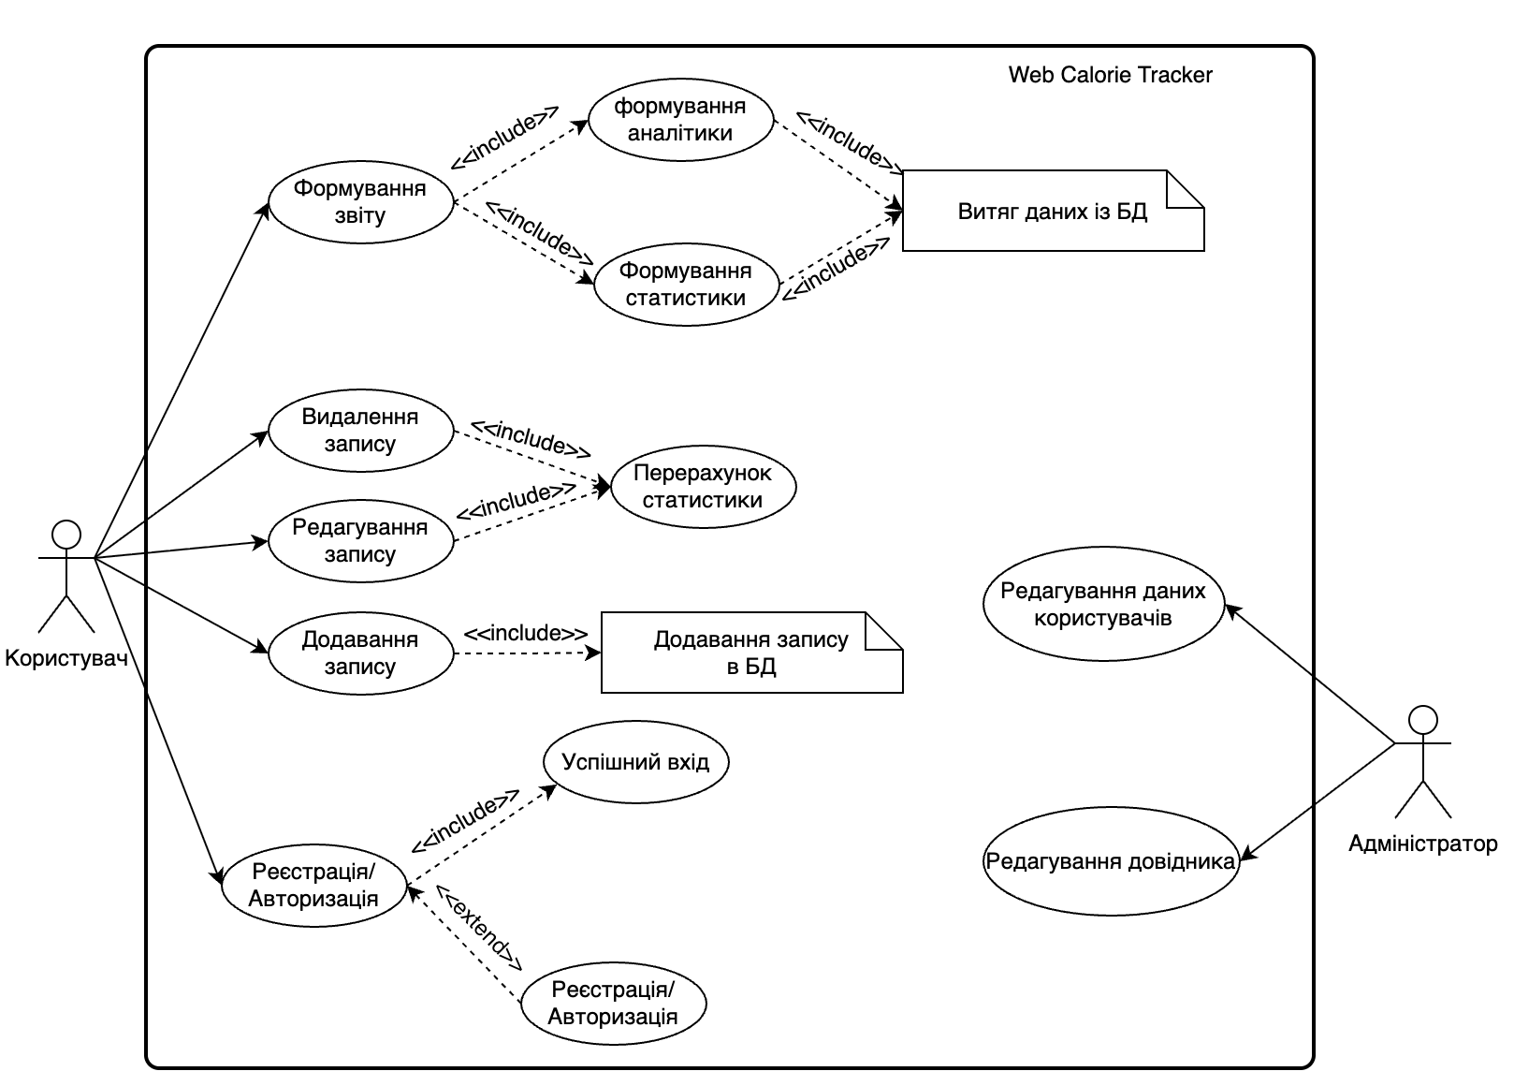
Рисунок – Use-case diagram для системи Web Calorie Tracker

Технологічний стек розробки
Для реалізації інформаційної системи було обрано сучасний стек технологій, що забезпечує високу продуктивність, масштабованість та безпеку даних. Розробка ведеться за архітектурним шаблоном розподілу клієнтської та серверної частин.

Frontend
- React - основна бібліотека JavaScript для побудови динамічних інтерфейсів користувача.
- JavaScript - основна мова програмування для логіки на стороні клієнта.
- HTML5 / CSS3 - інструменти розмітки та стилізації для забезпечення коректного відображення елементів та адаптивності.
- React Router - бібліотека для забезпечення клієнтської маршрутизації та навігації всередині додатку.
- Chart.js - спеціалізована бібліотека для візуалізації даних, що використовується для побудови графіків активності та статистики.
- JWT Handling - механізм збереження та передачі токенів доступу (Access Tokens) для підтримки авторизованих сесій.

Backend
Серверна частина побудована на базі високорівневого фреймворку, що відповідає за бізнес-логіку, роботу з базою даних та безпеку.
- Python - основна мова програмування, обрана через простоту написання та потужні можливості обробки даних.
- Django - повнофункціональний фреймворк, що забезпечує швидку розробку та надійну архітектуру.
- Django REST Framework - інструментарій для створення RESTful API, що забезпечує взаємодію з фронтенд-частиною.
- SimpleJWT - плагін для реалізації автентифікації на основі JSON Web Tokens (JWT).
- Django cors headers - інструмент для налаштування політики спільного використання ресурсів.

Функціональні можливості системи
Обраний стек дозволяє реалізувати наступний функціонал:
- Управління доступом: реєстрація, логін та захищена авторизація користувачів.
- Управління даними: створення, читання, оновлення та видалення записів.
- Обчислювальна логіка: автоматизований розрахунок калорійності та витрат енергії користувача.
- Аналітика: формування статистичних звітів та їх візуалізація у вигляді інтерактивних графіків.

База даних
Для реалізації системи збереження даних було обрано реляційну СКБД MySQL, що забезпечує стабільну роботу з великими масивами інформації. На початкових етапах розробки спроєктовано логічну структуру бази даних у форматі EER-діаграми, яка визначає основні сутності та типи зв'язків між ними. Це дозволяє забезпечити цілісність даних на архітектурному рівні та оптимізувати подальшу розробку. 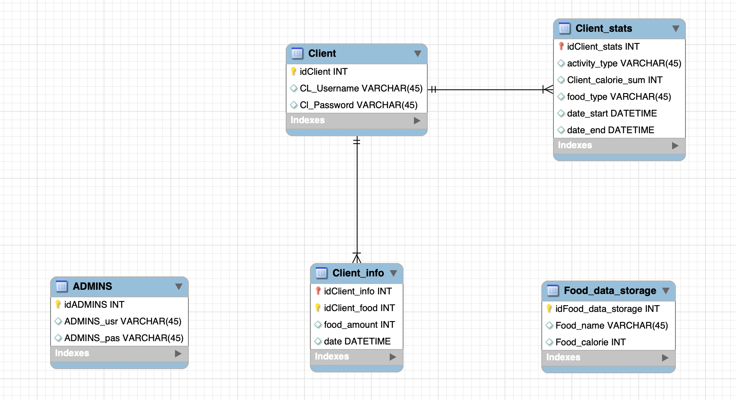
Рисунок - eer діаграми

Очікуваний результат
Результатом виконання курсової роботи має стати веб-додаток, що відповідає всім заявленим функціональним та нефункціональним вимогам. Основними результатами розробки є:
Інтуїтивно зрозумілий інтерфейс: реалізований за допомогою React, що забезпечує користувачеві можливість керувати записами (додавання, видалення, редагування) та переглядати аналітику не більше ніж у 4 кліки.
Стабільна серверна частина побудована на Django , що реалізує бізнес-логіку розрахунку калорійності, обробку запитів через REST API та надійну взаємодію з базою даних MySQL.
Система візуалізації: інтерактивні графіки (за допомогою Chart.js) , які відображають динаміку споживання калорій та витрат енергії за різні періоди.

1. Створення діаграм компонентів, взаємодії та класів веб-додатку
Для забезпечення структурованого проектування веб-застосунку Web Calorie Tracker було виконано моделювання системи за допомогою UML-діаграм. Зокрема, розроблено:
- діаграму компонентів;
- діаграму взаємодії;
- діаграму класів.
Застосування цих моделей дозволяє формалізувати архітектуру системи, визначити основні програмні модулі та їх взаємозв’язки, а також спростити подальшу реалізацію програмного забезпечення.

Діаграма компонентів
Діаграма компонентів описує архітектуру веб-додатку та демонструє взаємодію між ключовими програмними модулями системи.

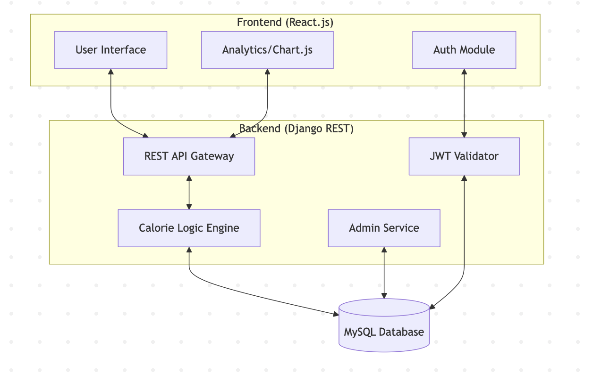

Рисунок 1 – Діаграма компонентів

1. Клієнтська частина (Frontend)
Клієнтська частина реалізована за допомогою бібліотеки React та відповідає за відображення інтерфейсу користувача, обробку взаємодії з елементами сторінки та відправлення запитів до серверної частини.
До складу клієнтської частини входять такі модулі:
- модуль реєстрації та авторизації користувача;
- модуль управління записами про харчування;
- модуль введення даних про фізичну активність;
- модуль відображення аналітики;
- модуль профілю користувача.
Frontend використовує REST API для обміну даними із серверною частиною системи.

2. Серверна частина (Backend)
Серверна частина системи побудована з використанням фреймворку Django та інструментарію Django REST Framework.
Основні функції серверної частини:
- обробка HTTP-запитів від клієнта;
- виконання бізнес-логіки;
- розрахунок калорійності;
- управління доступом;
- формування аналітики.
Для забезпечення безпеки використовується механізм автентифікації JWT (JSON Web Tokens).

3. База даних
Для збереження інформації використовується реляційна СКБД MySQL.
База даних зберігає:
- дані користувачів;
- інформацію про продукти;
- записи про прийоми їжі;
- записи про фізичну активність;
- статистичні дані.

Діаграма взаємодії
Діаграма взаємодії (Sequence Diagram) описує послідовність обміну повідомленнями між компонентами системи під час виконання певного сценарію.
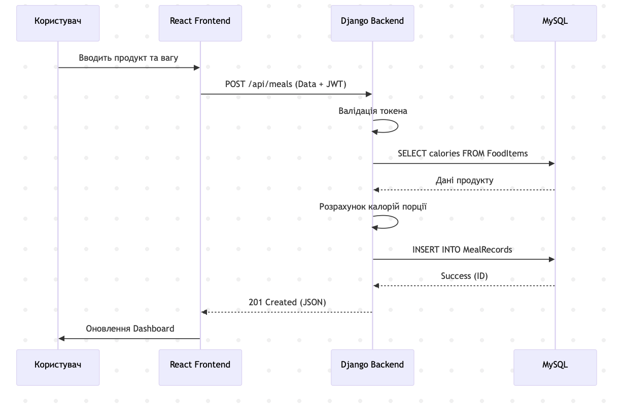
Рисунок 2 – Діаграма взаємодії
Розглянемо сценарій додавання запису про прийом їжі.
- Користувач вводить дані про продукт або страву у формі веб-інтерфейсу.
- Клієнтський додаток формує HTTP-запит до REST API.
- Сервер перевіряє JWT-токен користувача.
- Після перевірки автентичності сервер виконує обчислення калорійності.
- Дані зберігаються у базі даних.
- Сервер повертає відповідь у форматі JSON.
- Frontend оновлює інтерфейс та відображає новий запис.
Цей механізм взаємодії використовується також для інших сценаріїв:
- реєстрації користувача;
- входу в систему;
- отримання статистики;
- генерації звітів.
Для моделювання структури програмних компонентів системи було розроблено діаграму класів, яка відображає основні сутності веб-додатку та зв’язки між ними.
Діаграма класів дозволяє визначити структуру даних системи, атрибути об’єктів та взаємозв’язки між ними.
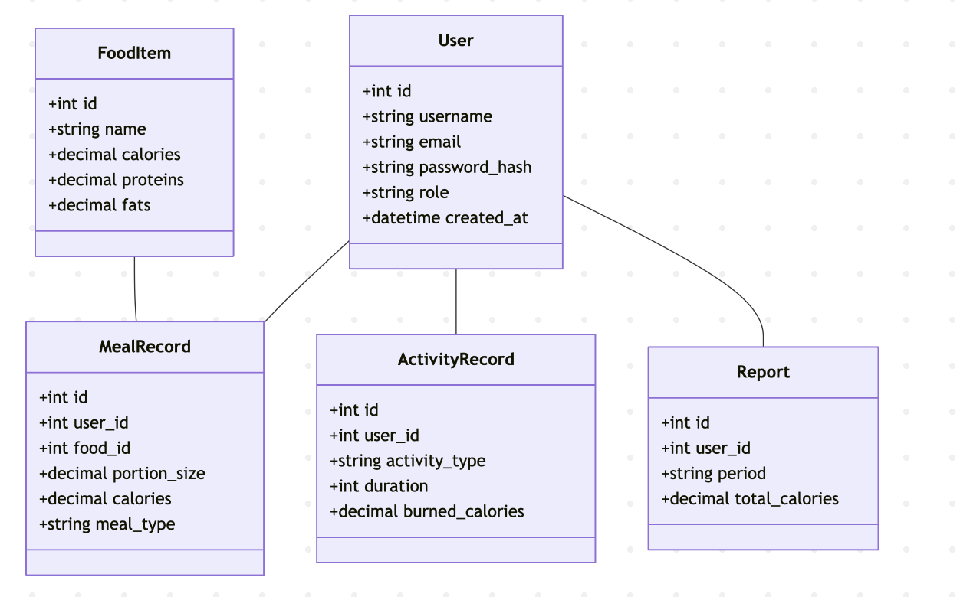
Рисунок 3 – Діаграма класів

2. Проектування структури меню з урахуванням потреб користувача
Проектування структури меню веб-додатку Web Calorie Tracker виконувалося з урахуванням принципів User-Centered Design, що передбачає орієнтацію на потреби кінцевого користувача, простоту взаємодії та мінімізацію складності інтерфейсу.
Основною метою проектування навігації є забезпечення швидкого доступу до ключових функцій системи, передбачених у функціональних вимогах, а також зменшення кількості дій, необхідних для виконання основних операцій користувача.
Структура меню була розроблена таким чином, щоб користувач міг виконувати найпоширеніші дії — додавання записів про спожиту їжу, внесення фізичної активності та перегляд статистики — максимально швидко. Це безпосередньо відповідає нефункціональній вимозі NFR04, яка визначає необхідність реалізації інтуїтивно зрозумілого та зручного інтерфейсу, де виконання основних операцій не повинно вимагати більше ніж декількох кліків.
При проектуванні навігаційної структури було враховано також функціональні вимоги системи, зокрема:
- FR01 - додавання та редагування записів про спожиті калорії;
- FR02 - формування статистичних звітів;
- FR03 - реєстрація та авторизація користувачів;
- FR04 - відображення аналітики та графіків;
- FR05 - адміністрування системи.
На основі цих вимог було сформовано основну структуру меню, яка забезпечує логічний розподіл функціоналу системи на окремі розділи.
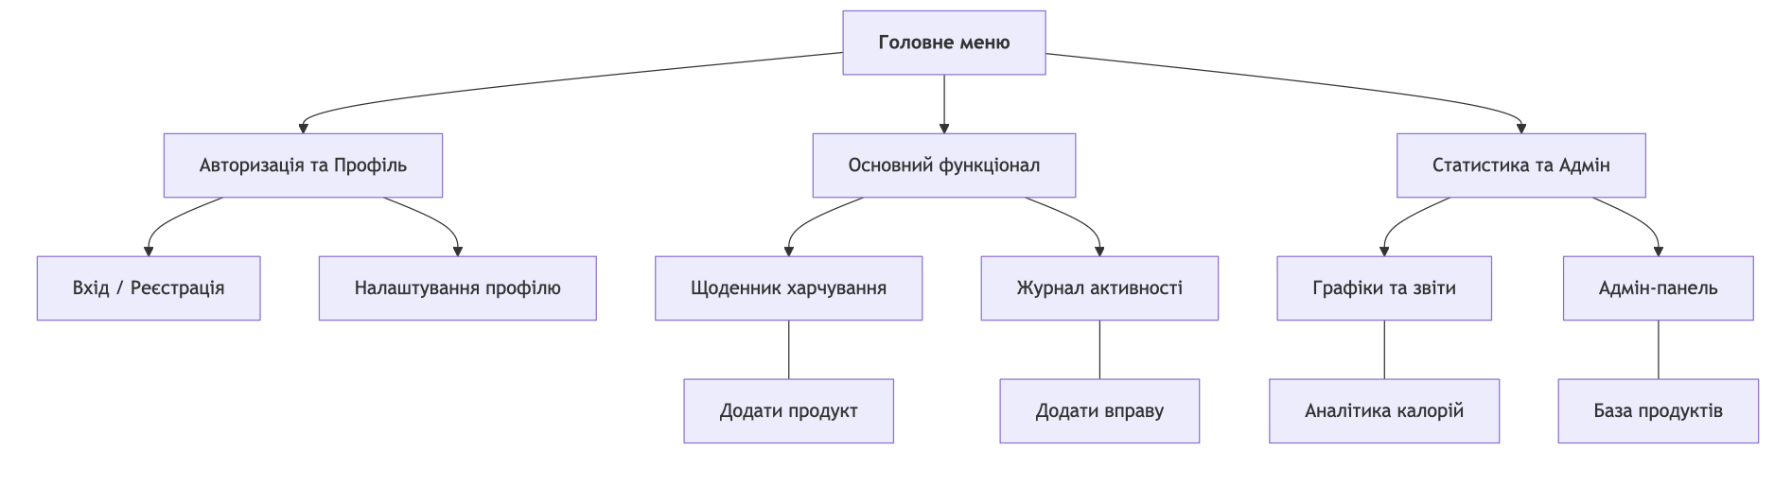
Рисунок 4 – Структура меню

Основні розділи меню:

Dashboard
Розділ Dashboard є головною сторінкою системи та слугує центральною точкою доступу до основної інформації про поточний стан користувача. Після авторизації користувач автоматично потрапляє на цю сторінку, що дозволяє швидко оцінити свій калорійний баланс та загальну статистику за поточний день.
На сторінці Dashboard відображається узагальнена інформація, сформована на основі даних, які користувач вводить у систему. Основними елементами цієї сторінки є:
- показник добового споживання калорій, що відображає сумарну калорійність усіх прийомів їжі за день;
- показник витрачених калорій, що формується на основі введених користувачем фізичних активностей;
- поточний баланс калорій, який визначається як різниця між спожитими та витраченими калоріями;
- короткі статистичні графіки, що демонструють динаміку змін калорійного балансу.
Таким чином, розділ Dashboard виконує функцію інформаційної панелі, що дозволяє користувачу швидко оцінити свій прогрес без необхідності переходу між іншими сторінками системи.

Meals
Розділ Meals призначений для управління записами про прийоми їжі та є одним з основних функціональних модулів системи. Його реалізація безпосередньо відповідає функціональній вимозі FR01, яка передбачає можливість створення, редагування та видалення записів про спожиті калорії.
У цьому розділі користувач може:
- додавати нові записи про прийоми їжі;
- редагувати раніше внесені записи;
- видаляти помилково створені записи;
- переглядати історію харчування за обраний період часу.
Кожен запис містить інформацію про:
- назву продукту або страви;
- кількість або порцію;
- калорійність;
- дату та час прийому їжі.
Інтерфейс цього розділу реалізований у вигляді таблиці або списку, що дозволяє зручно переглядати історію записів та швидко редагувати потрібні дані. Для підвищення зручності користування передбачено можливість фільтрації записів за датою.

Activity
Розділ Activity дозволяє користувачеві вводити інформацію про фізичну активність та контролювати витрату енергії. Даний функціонал є важливим для формування повного калорійного балансу користувача, оскільки враховує не лише спожиті калорії, але й витрати енергії.
У цьому розділі користувач може:
- додавати інформацію про виконані фізичні вправи або тренування;
- переглядати загальну кількість витрачених калорій;
- аналізувати активність за певний період часу.
Для кожного запису активності зберігається наступна інформація:
- тип фізичної активності;
- тривалість виконання;
- кількість витрачених калорій;
- дата виконання вправи.
Ці дані використовуються системою для подальшого формування статистики та аналітичних звітів.

Analytics
Розділ Analytics призначений для аналізу даних та відображення статистичної інформації у зручному графічному вигляді. Реалізація цього модуля відповідає функціональній вимозі FR04, яка передбачає відображення графіків зміни споживання калорій та витрат енергії.
У цьому розділі користувач має можливість:
- переглядати графік споживання калорій за різні періоди;
- переглядати графік витрат енергії;
- порівнювати показники за різні часові проміжки;
- формувати статистичні звіти.
Для візуалізації даних використовується бібліотека Chart.js, яка дозволяє створювати інтерактивні графіки та діаграми. Це значно покращує сприйняття інформації та допомагає користувачу швидко оцінити зміни у своєму харчуванні та фізичній активності.

Profile
Розділ Profile призначений для управління персональними даними користувача та налаштування параметрів облікового запису. Реалізація цього розділу відповідає функціональній вимозі FR03, яка передбачає наявність системи реєстрації, авторизації та управління профілем користувача.
У цьому розділі користувач може виконувати такі дії:
- переглядати власні персональні дані;
- змінювати пароль доступу до системи;
- редагувати особисту інформацію;
- налаштовувати параметри профілю.
Всі зміни персональних даних проходять перевірку на серверній частині системи, а передача інформації здійснюється через захищене з’єднання з використанням протоколу HTTPS та механізму автентифікації на основі JWT-токенів.
Завдяки такій структурі меню забезпечується логічна організація функціоналу системи, що дозволяє користувачеві легко орієнтуватися у веб-додатку та швидко виконувати необхідні операції. Продумана навігація сприяє підвищенню зручності використання системи та відповідає сучасним вимогам до проектування веб-інтерфейсів.

3. Розміщення та стилізація елементів інтерфейсу
Проектування інтерфейсу веб-додатку Web Calorie Tracker здійснюється відповідно до сучасних принципів UX/UI дизайну та з урахуванням нефункціональних вимог, визначених у технічному завданні.
Особлива увага приділяється зручності використання системи, швидкості взаємодії користувача з інтерфейсом та зрозумілості навігаційної структури.
Відповідно до нефункціональної вимоги NFR04 (User-Friendly), інтерфейс повинен бути інтуїтивно зрозумілим та дозволяти користувачу виконувати основні дії, такі як додавання записів або перегляд статистики, не більше ніж за декілька кроків. Це досягається шляхом використання логічної структури сторінок, чіткої ієрархії елементів та мінімалістичного дизайну.
Основними критеріями проектування інтерфейсу є:
- зручність користування – інтерфейс повинен бути простим та зрозумілим для користувача незалежно від рівня його технічної підготовки;
- адаптивність – коректне відображення інтерфейсу на різних пристроях (настільні комп’ютери, планшети, мобільні телефони);
- інтуїтивна зрозумілість – користувач повинен легко знаходити потрібні функції без необхідності додаткового навчання;
- мінімалістичний дизайн – використання лише необхідних елементів інтерфейсу для уникнення перевантаження інформацією.
Також інтерфейс розробляється з урахуванням вимоги NFR01 (Продуктивність), що передбачає швидке відображення сторінок та мінімальний час реакції системи на дії користувача.

Основна структура сторінки
Інтерфейс веб-додатку побудований за типовою структурою сучасних веб-систем і складається з кількох основних компонентів: header, sidebar, main content та footer. Такий підхід дозволяє забезпечити зрозумілу навігацію та логічне розміщення елементів на сторінці.

Header
Header розміщується у верхній частині інтерфейсу та виконує функцію швидкого доступу до основних елементів керування системою.
Верхня панель містить:
- логотип системи, який дозволяє користувачу швидко ідентифікувати веб-додаток;
- основне меню навігації, що забезпечує доступ до ключових розділів системи;
- кнопку профілю користувача, через яку здійснюється доступ до персональних налаштувань, а також функцій виходу з системи.
Крім того, у header можуть відображатися допоміжні елементи інтерфейсу, такі як:
- індикатор авторизації користувача;
- повідомлення системи;
- кнопка швидкого доступу до основних функцій.
Розміщення ключових елементів у верхній частині сторінки забезпечує швидкий доступ до них незалежно від поточного розділу системи.

Sidebar
Sidebar є одним з основних елементів інтерфейсу та забезпечує швидкий доступ до функціональних модулів системи. Вона розташована з лівого боку сторінки та містить список навігаційних посилань.
До основних пунктів бічного меню належать:
- Dashboard – головна інформаційна панель;
- Meals – управління записами про прийоми їжі;
- Activity – управління записами про фізичну активність;
- Analytics – перегляд статистики та графіків;
- Profile – управління персональними даними користувача.
Таке розміщення меню дозволяє користувачеві швидко переходити між основними функціями системи без необхідності переходу через декілька сторінок.
Для покращення зручності користування кожен пункт меню супроводжується відповідною іконкою, що полегшує візуальне сприйняття навігації.
Бічна панель навігації також може адаптуватися до розміру екрана. Наприклад, на мобільних пристроях вона може автоматично згортатися у компактне меню.

Основна робоча область
Основна робоча область є центральною частиною сторінки та призначена для відображення основного функціонального контенту системи.
У цій області можуть відображатися:
- таблиці записів, що містять інформацію про прийоми їжі або фізичну активність користувача;
- форми введення інформації, які дозволяють додавати або редагувати дані;
- графіки статистики, що демонструють зміни калорійного балансу;
- результати аналітики, сформовані на основі введених користувачем даних.
Інтерфейс форм введення даних спроектований таким чином, щоб користувач міг швидко додати новий запис, використовуючи зрозумілі поля введення, підказки та перевірку коректності введених даних.
Для підвищення продуктивності системи використовується динамічне оновлення даних без повного перезавантаження сторінки, що реалізується за допомогою технологій JavaScript та бібліотеки React.

Footer
Footer розміщується у нижній частині сторінки та містить допоміжну інформацію про систему.
До основних елементів footer належать:
- копірайт та інформація про авторські права;
- коротка інформація про веб-додаток;
- посилання на документацію або довідкові матеріали;
- інформація про версію програмного забезпечення.
Наявність footer дозволяє структурувати сторінку та забезпечити доступ до додаткової інформації без перевантаження основного інтерфейсу.

Візуальне оформлення
Для стилізації інтерфейсу використовуються сучасні веб-технології, які забезпечують коректне відображення елементів інтерфейсу у різних браузерах та на різних пристроях.
Основні технології стилізації:
- HTML5 - використовується для створення структури веб-сторінок;
- CSS3 - використовується для стилізації елементів інтерфейсу;
- Flexbox - забезпечує гнучке розміщення елементів на сторінці;
- CSS Grid - використовується для побудови складних макетів сторінок.
Ці технології дозволяють створювати адаптивний дизайн, який автоматично підлаштовується під розмір екрана користувача.

Кольорова схема та елементи дизайну
Дизайн веб-додатку виконаний у світлій кольоровій темі, що забезпечує комфортне сприйняття інформації та зменшує навантаження на зір користувача.
Основні особливості дизайну:
- використання контрастних кнопок для основних дій (додавання запису, збереження, видалення);
- застосування іконок для швидкої ідентифікації функцій;
- використання інтерактивних ефектів (hover-ефекти, анімації кнопок);
- логічна групація елементів інтерфейсу.
Таке оформлення сприяє підвищенню зручності використання системи та покращує загальне сприйняття інтерфейсу.

Візуалізація статистичних даних
Для відображення статистичної інформації у системі використовується бібліотека Chart.js, яка дозволяє створювати інтерактивні графіки та діаграми.
Зокрема, за допомогою цієї бібліотеки реалізовано:
- графік споживання калорій;
- графік витрат енергії;
- порівняльні графіки за різні періоди;
- статистичні діаграми.
Використання графічної візуалізації дозволяє користувачеві швидше аналізувати власні дані та приймати рішення щодо харчування та фізичної активності.

4. Проектування та реалізація моделей даних для збереження інформації
Для збереження інформації у веб-додатку Web Calorie Tracker використовується реляційна система керування базами даних MySQL.
Використання реляційної моделі даних дозволяє забезпечити структуроване зберігання інформації, підтримку цілісності даних та ефективне виконання операцій доступу до даних.
Проектування структури бази даних виконувалося відповідно до функціональних вимог системи, визначених у технічному завданні, зокрема:
- FR01 – можливість додавання, редагування та видалення записів про спожиті калорії;
- FR02 – формування статистичних звітів;
- FR03 – реєстрація та авторизація користувачів;
- FR04 – відображення аналітики та графіків;
- FR05 – адміністрування системи.
Також при проектуванні бази даних враховувалися нефункціональні вимоги, зокрема вимоги NFR02 (безпека) та NFR03 (масштабованість), що передбачають захищене зберігання персональних даних та можливість подальшого розширення системи.
Структура бази даних була розроблена з урахуванням принципів нормалізації, що дозволяє:
- уникнути дублювання інформації;
- зменшити обсяг збережених даних;
- підвищити ефективність обробки запитів;
- забезпечити цілісність даних.
Логічна модель бази даних включає кілька основних сутностей, які відображають ключові об’єкти предметної області.

Основні сутності бази даних

Users:
Таблиця Users містить інформацію про користувачів системи та використовується для реалізації механізму реєстрації та авторизації.
Ця таблиця є однією з центральних у базі даних, оскільки більшість інших таблиць мають зв’язок із користувачем.
Основні поля таблиці:
- id – унікальний ідентифікатор користувача;
- username – ім’я користувача, що використовується для входу в систему;
- email – електронна адреса користувача;
- password_hash – зашифрований пароль користувача;
- role – роль користувача у системі (наприклад, user або admin);
- created_at – дата створення облікового запису;
- updated_at – дата останнього оновлення профілю.
Зберігання паролів у вигляді хешів відповідає вимогам NFR02, що передбачає забезпечення безпеки персональних даних користувачів.

FoodItems:
Таблиця FoodItems містить довідник продуктів харчування, які можуть використовуватися користувачами під час створення записів про прийоми їжі.
Використання окремої таблиці довідника дозволяє уникнути дублювання інформації про продукти та забезпечити централізоване управління даними.
Основні поля таблиці:
- id – унікальний ідентифікатор продукту;
- name – назва продукту;
- calories – кількість калорій на стандартну порцію;
- proteins – кількість білків;
- fats – кількість жирів;
- carbohydrates – кількість вуглеводів;
- created_at – дата додавання продукту.
Редагування довідника продуктів може здійснюватися адміністратором системи відповідно до функціональної вимоги FR05.

MealRecords:
Таблиця MealRecords використовується для збереження інформації про прийоми їжі користувача.
Кожен запис у цій таблиці відповідає одному прийому їжі або одному продукту, спожитому користувачем.
Основні поля таблиці:
- id – унікальний ідентифікатор запису;
- user_id – ідентифікатор користувача;
- food_id – ідентифікатор продукту з таблиці FoodItems;
- portion_size – розмір порції;
- calories – фактична кількість калорій;
- meal_type – тип прийому їжі (сніданок, обід, вечеря);
- date – дата та час прийому їжі;
- created_at – дата створення запису.
Ця таблиця реалізує функціональну вимогу FR01, що передбачає можливість додавання, редагування та видалення записів.

ActivityRecords:
Таблиця ActivityRecords містить інформацію про фізичну активність користувачів, що дозволяє враховувати витрату енергії при формуванні калорійного балансу.
Основні поля таблиці:
- id – унікальний ідентифікатор запису;
- user_id – ідентифікатор користувача;
- activity_type – тип фізичної активності;
- duration – тривалість виконання активності;
- burned_calories – кількість витрачених калорій;
- date – дата виконання активності;
- created_at – дата створення запису.

Ці дані використовуються системою для формування статистичних звітів та аналітики.

Reports:
Для оптимізації формування статистики може використовуватися додаткова таблиця Reports, яка містить агреговані статистичні дані.
Основні поля:
- id
- user_id
- period
- total_calories
- burned_calories
- generated_at
Ця таблиця дозволяє прискорити генерацію звітів, що відповідає нефункціональній вимозі NFR01 (продуктивність).

Зв’язки між таблицями
Між сутностями бази даних існують логічні зв’язки, що відображають взаємодію між об’єктами системи.
Основні зв’язки:
- один користувач може мати багато записів про прийоми їжі;
- один користувач може мати багато записів про фізичну активність;
- один продукт може використовуватися у багатьох записах про прийоми їжі.
Типи зв’язків:
- One-to-Many (1:N) між таблицями Users та MealRecords;
- One-to-Many (1:N) між таблицями Users та ActivityRecords;
- One-to-Many (1:N) між таблицями FoodItems та MealRecords.
Для реалізації цих зв’язків використовуються зовнішні ключі (foreign keys), які забезпечують цілісність даних у базі даних.

Забезпечення цілісності та безпеки даних
Для забезпечення коректності роботи системи у базі даних реалізовано механізми контролю цілісності даних, зокрема:
- використання primary key для унікальної ідентифікації записів;
- використання foreign key для забезпечення зв’язків між таблицями;
- перевірка коректності введених значень;
- обмеження доступу до персональних даних.
Також для захисту інформації використовується шифрування паролів користувачів та система авторизації на основі JWT-токенів, що відповідає вимогам безпеки, визначеним у технічному завданні.
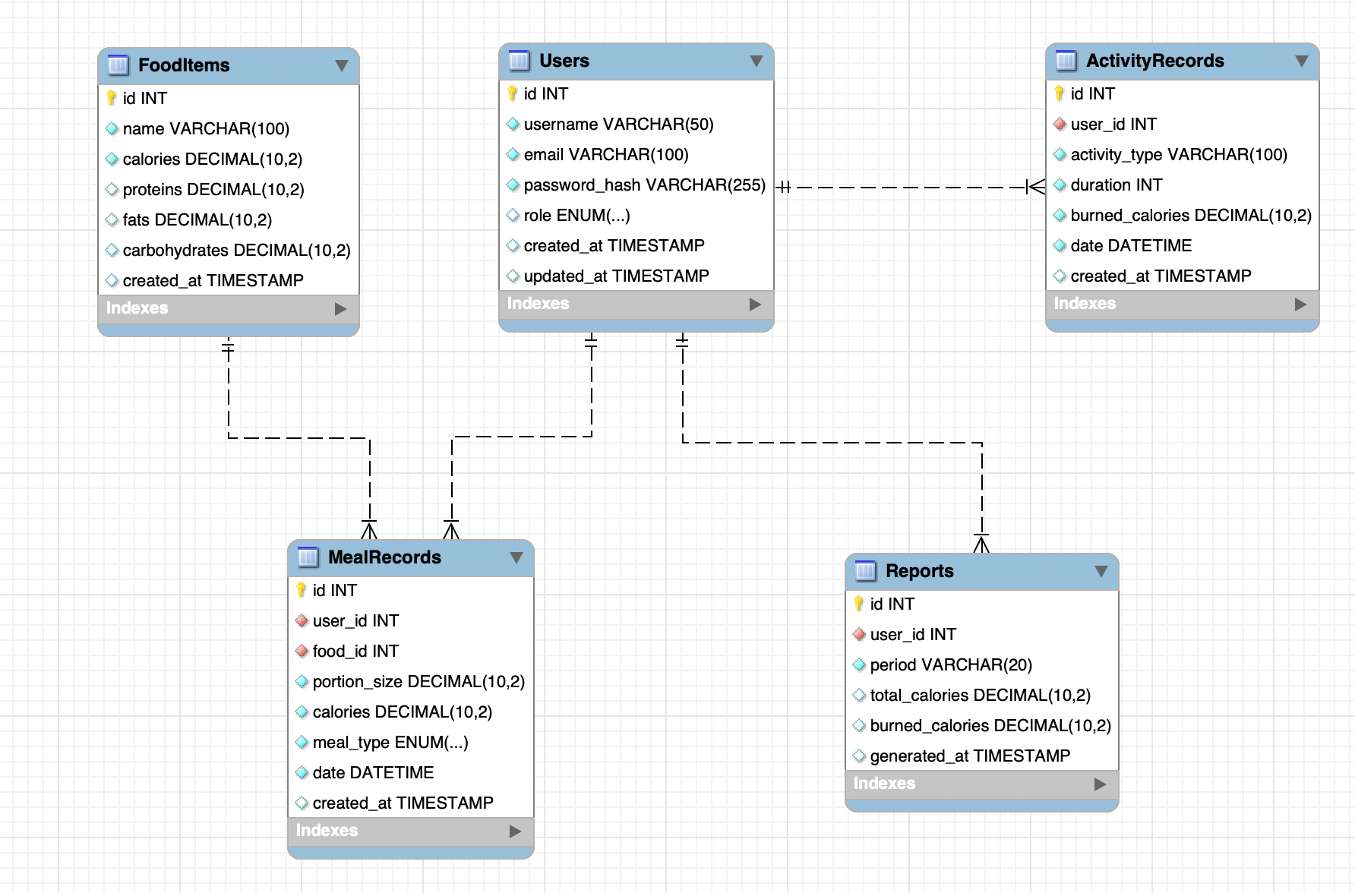
Рисунок 5 – eer діаграма БД

